**EXCELENTÍSSIMO SENHOR PRESIDENTE DA CAMARA MUNICIPAL DE SUMARÉ**

* 1. **INDICO**, ao Exmo. Senhor Prefeito Municipal, que determine ao departamento competente providências urgentes no sentido de realizar manutenção no bueiro localizado na Rua Osvaldo Ferreira de Siqueira N°22, Ipiranga.
  2. A solicitação se faz necessária, tendo em vista que há risco grave de acidentes.

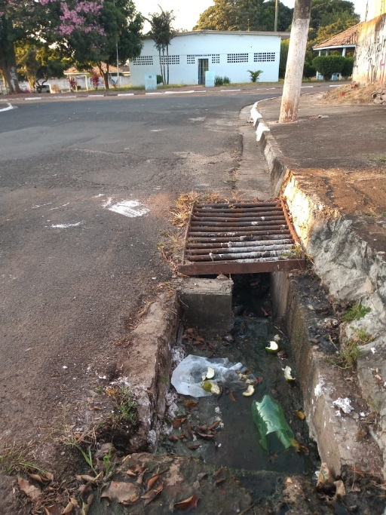

Sala das sessões, 24 de fevereiro de 2021.



**DIGÃO**

**VEREADOR**